Лабораторная работа 4.8 (электронная подпись Эль-Гамаля)
Выполнила Беленькая София, 16205 гр. ФИТ НГУ.

Программа написана на языке java.
1. Для запуска программы, которая подписывает сообщения, следует запустить класс MainAlice.
После этого открывается пользовательское окно следующего вида:

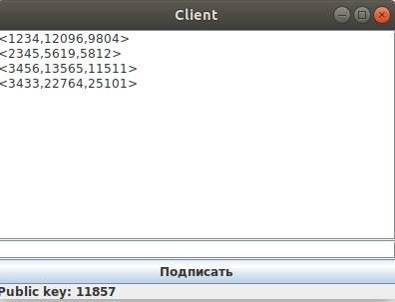

Публичный ключ генерируется автоматически и отображается в самом низу панели. При этом в нижнее поле можно вводить числовые сообщения, и после нажатия кнопки “Подписать” они будут появляться в истории (в центре) в формате <сообщение,r,s>
2. Для запуска программы, которая проверяет истинность подписи, следует запустить класс CheckerMain.
После этого откроется клиентское окно следующего вида:
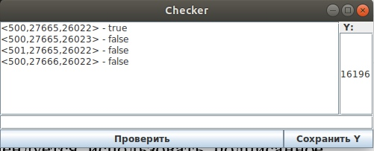

В правой части окна имеются поля для ввода параметра Y(публичный ключ), после ввода следует нажать кнопку “сохранить Y”. Это позволяет изменять параметры в процессе работы. После того, как параметры заданы, можно проверить любое сообщение, заданное в формате, описанном выше (сообщение,r,s>), записав его в текстовое поле внизу окна, и нажав на кнопку “Проверить”.
После этого сообщение будет напечатано в середине экрана, где ведется история проверок. При этом после самого сообщения через тире будет указан результат проверки.
На представленном рисунке проверен указанный в задании вариант.
На рисунке ниже проверены сообщения, подписанные пользователем на первом изображении.
